Kur meklēt atbildes uz neskaidrajiem jautājumiem par ugunsslodzes aprēķinu veikšanu?
Ja esat apzinīgs uzņēmuma vai organizācijas vadītājs / atbildīgais speciālists ugunsdrošības jautājumos, tad, izlasot jaunos Ugunsdrošības noteikumus, būsiet atzīmējuši virkni ar jautājumiem un jauninājumiem ugunsdrošības jomā, kas soli pa solim jāievieš no 01.09.2016.

Viens no šādiem jautājumiem ir prasība veikt maksimāli pieļaujamās ugunsslodzes aprēķinu ražošanas objektos, kuros atrodas ražošanas un/vai noliktavas telpas. Ugunsslodzes aprēķins ir nepieciešams, lai noteiktu nepieciešamo ugunsdrošības inventāra daudzumu objektā un izstrādātu jauno ugunsdrošības instrukciju.

Kas ir ugunsslodze un kā to aprēķināt?
Kā zināms, tad līdz 2017.gada 1.septembrim ir jābūt pārstrādātām ugunsdrošības instrukcijām atbilstoši 19.04.2016 MK noteikumu nr.238 “Ugunsdrošības noteikumi” prasībām.

Ja objektā atrodas ražošanas vai noliktavas telpas, tad atbildīgajam ir pienākums
- aprēķināt objekta maksimāli pieļaujamo ugunsslodzi;
- balstoties uz iegūtajiem aprēķiniem, noteikt nepieciešamo ugunsdrošības inventāra daudzumu.

Ugunsslodzes definīcija ir dota 2015. gada 30. jūnija Ministru kabineta noteikumu Nr.333 “Noteikumi par Latvijas būvnormatīvu LBN 201-15 „Būvju ugunsdrošība”” 2.36.punktā, proti, Ugunsslodze – degšanas procesa laikā izdalāmās siltuma enerģijas daudzums (MJ) no telpas būvkonstrukcijām (pastāvīga ugunsslodze) un telpā esošajām degtspējīgām vielām, materiāliem un iekārtam (mainīgā ugunsslodze) uz telpas grīdas laukuma vienību (m²).

Atbilstoši spēkā esošajam būvnormatīvam LBN 201-15 Objekta ugunsslodzes aprēķina kārtība ir šāda:
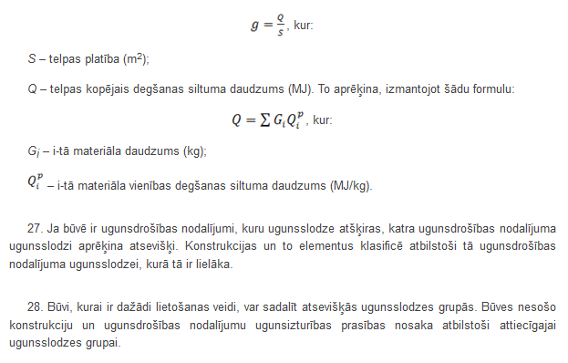
Vai ugunsslodzes aprēķinu veikšanai ir obligāti piesaistīt profesionāļus?
Jaunie Ugunsdrošības noteikumi neuzliek par pienākumu objektu atbildīgajiem piesaistīt profesionāļus ugunsslodzes aprēķinu veikšanai un nepieciešamā ugunsdrošības inventāra noteikšanai. Ja objekta atbildīgajam ir nepieciešamās zināšanas par viņa pārraudzībā esošo objektu, tad pielietojot ugunsslodzes aprēķina metodiku, viņš to var izdarīt arī bez profesionāļu iesaistes.

Kā rīkoties, ja tomēr ir šaubas par to, vai tiksiet galā ar jaunās ugunsdrošības instrukcijas izstrādi un vajadzīgo ugunsslodzes aprēķinu veikšanu?
Viens no risinājumiem jau tika pieminēts iepriekš, un tas ir uzticēt jaunās ugunsdrošības instrukcijas izstrādi profesionāļiem.
Otrais risinājums ir papildināt savas zināšanas par ugunsslodzes aprēķina veikšanu, rūpīgi izstudēt jauno Ugunsdrošības noteikumu prasības un pārstrādāt ugunsdrošības instrukcijas pašu spēkiem.
Kopsavilkums:
- Līdz 01.09.2017 objektu atbildīgajiem ir jāpārstrādā ugunsdrošības instrukcijas atbilstoši 04.2016 MK noteikumu nr.238 “Ugunsdrošības noteikumi” prasībām
- Ugunsslodzes aprēķinu veikšanai nav obligāti piesaistīt profesionālu organizāciju. Jaunie Ugunsdrošības noteikumi atļauj aprēķinus veikt pašiem, ievērojot normatīvo aktu prasības un aprēķinu metodikas.
- Jebkuras šaubas un neziņu par jauno Ugunsdrošības noteikumu prasību ieviešanu iespējams kliedēt, vai nu piesaistot profesionāļus, vai arī pilnveidojot savas zināšanas.
- Uzņēmumu saraksts, kas var palīdzēt sakārtot ugunsdrošības jautājumus ir garš, Jums atliek izvēlēties atbilstošāko.

